Задача 1
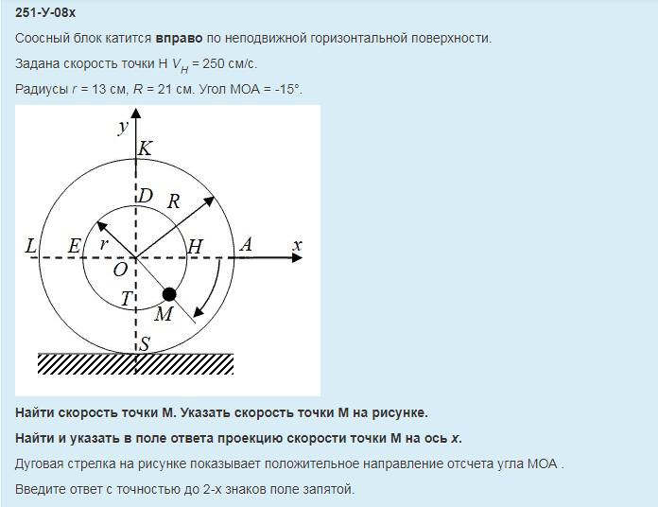
Задача 2
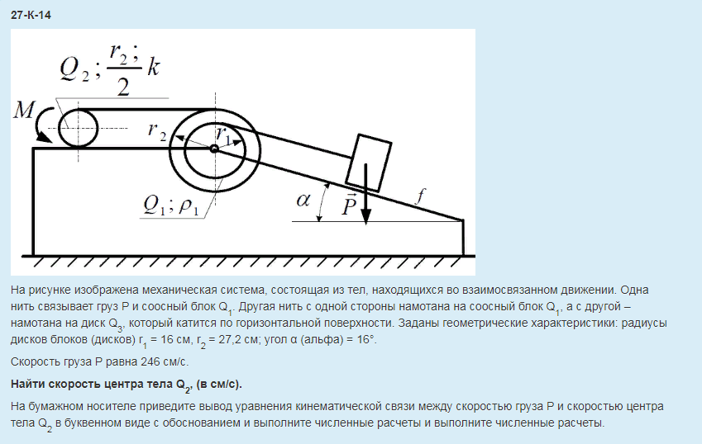
Задача 3
305-07К Дифференциальное уравнение движения твердого тела
Однородный стержень АВ массы 3,9 кг длины 1,33 м вращается вокруг неподвижной оси z, расположенной на расстоянии AD = 0,22166666666667 м от центра под действием пары сил, момент которой изменяется по закону М_{z}=bt Н∙м, где b = 0,2 – постоянный коэффициент. В начальный момент угловая скорость была равна 2 рад/с.
n = 2, …, 10
На бумажном носителе найдите закон (функцию) зависимости угловой скорости тела от времени в аналитическом виде. Чему станет равна угловая скорость через 2,8 секунд после начала движения?
Решите задачу, используя дифференциальное уравнение движения твердого тела.
Ответ укажите с точностью до 2-х знаков после запятой.
